BANCADA DIDÁTICA DE BAIXO CUSTO DE UM CICLO DE REFRIGERAÇÃO
Matheus Lopes Viana da Silva; João D’anuzio Lima de Azevedo;

Este Texto é referente ao projeto de uma bancado didática de um ciclo de refrigeração, orientado pelo professor João D’anuzio Lima de Azevedo.

¹Acadêmico do Curso de Graduação em Engenharia Mecanica, do CEULM/ULBRA, Manaus-AM, Matheeuscomercial@gmail.com;

RESUMO
O trabalho proposto tem como objetivo o desenvolvimento de uma bancada didática de baixo custo voltada para área de refrigeração, para agregar nos laboratórios de mecânica na instituição, no intuito de ser uma ferramenta que possa contribuir com o conhecimento dos alunos e ajudar na fixação das matérias aplicadas em sala de aula com a prática. Para isso, foi desenvolvido um protótipo para facilitar observação dos componentes com a possibilidade de medir temperaturas e pressões em um sistema de um sistema de refrigeração. Ao final deste trabalho, espera-se concluir o desenvolvimento e a montagem, deixando o sistema operando de modo funcional, e por fim, que este contribua tanto para a instituição quanto para os alunos.
PALAVRAS-CHAVE: Bancada didática, trocador de calor, fixação.

INTRODUÇÃO
A instituição ULBRA possui algumas bancadas, porém não na área proposta por meio deste, que é uma bancada didática de um sistema de refrigeração, visando manter um baixo custo para a mesma, onde os objetivos seriam o desenvolvimento da bancada para suprir a necessidade de uma ferramenta de fixação de conteúdo para o aluno, desenvolver um procedimento experimental e um método para comparação de dados obtidos através de experimentos na bancada.
A falta deste tipo de bancada didática limita o aluno e o professor, a tentar entender e interpretar os assuntos ministrados na sala de aula sem ter um contato com uma máquina térmica real, o aluno uma vez que visse realmente o processo que ocorre durante o experimento poderia sanar muitas duvidas e servir como uma ferramenta de fixação do conteúdo ministrado dentro da sala de aula.
O propósito desta bancada é servir à instituição, pois agregaria em seus laboratórios, além de dar a possibilidade ao professor de aplicar uma dinâmica a mais, oferecendo para ele uma ferramenta a mais de ensino de suas turmas.

REFERENCIAL TEÓRICO

Trocadores de Calor
Trocadores de calor, também conhecidos como permutadores de calor, são equipamentos que possibilitam a troca térmica entre dois fluidos de diferentes temperaturas, com o objetivo de aquecer ou resfriar um fluido, fluidos estes que geralmente são separados por uma parede sólida, este tipo de equipamento tem muitas funções, podendo ser encontrados, como por exemplo, produção de energia, indústrias de alimentos, eletrônicos, indústrias, condicionamento de ar (LIU e KAKAÇ, 1998).
A transferência de calor em um trocador de calor envolve a troca por convecção em cada fluido e a troca através da parede que separa os dois fluidos ocorre a condução. (Yunus et al, 2009). Existem três tipos de trocadores de calor que são mais utilizados, trocador duplo tubo, casco e tubos e trocador de calor por placas, Porém o adotado para bancada será o trocador de calor por placas (INCROPERA, 1998).

Ciclos de Refrigeração
Um ciclo de refrigeração tem como por objetivo resfriar um ambiente, para isso é necessário remover a energia térmica em um determinado ambiente ou corpo, e é através deste ciclo que o calor é extraído do ambiente ou corpo que se deseja resfriar e é encaminhado para outro ambiente.
Dentre os principais ciclos de refrigeração, os mais utilizados são os ciclos de refrigeração por compressão a vapor, ciclo de absorção por absorção e ciclo de refrigeração por magnetismo. Porém, o ciclo que será utilizado e terá um foco principal na construção desta bancada didática será o ciclo de refrigeração por compressão a vapor, que é comumente usado no condicionamento de ar, resfriamento e congelamento de produtos alimentícios.
Os ciclos de refrigeração têm uma grande gama de aplicações, mas as mais comuns no uso cotidiano são, por exemplo, a aplicação desses ciclos em condicionadores de ar para regiões com temperaturas elevadas, centrais de refrigeração para domicílios no caso de casas com vários cômodos, refrigeração automotiva, além de que estes ciclos podem ser utilizados tanto para resfriamento quanto para aquecimento; Tais ciclos também têm grande aplicabilidade em armazenamento de comida, pois ajudam a conservar a comida e bebidas por mais tempo (FERRAZ, 2008).

Ciclo de refrigeração por compressão a vapor
O ciclo de refrigeração por compressão a vapor, também conhecida como ciclo de Kelvin, foi idealizado por Lorde Kelvin e atualmente é o ciclo mais utilizado, desde sistemas de refrigeração domesticas até sistemas de refrigeração industriais.
Podemos entender o funcionamento de alguns dos principais sistemas de refrigeração estudando o funcionamento de um refrigerador domestico comum, vamos usar como exemplo uma geladeira, conhecido como um sistema por compressão mecânica de vapor. Este sistema funciona aplicando os conceitos de calor e trabalho e utilizando-se do fluido refrigerante.
O Fluido refrigerante é uma substancia que circula dentro de um circuito fechado e tem como função retirar o calor de um ambiente enquanto se vaporiza em uma baixa pressão (FRANÇA, 2009).
O fluido refrigerante entra no evaporador em uma baixa pressão, e no estado de mistura entre líquido e vapor, no evaporador ele retira energia do meio interno a ser refrigerado, ou seja, ele ira retirar a energia térmica dos alimentos, enquanto o fluido passa para estado de vapor.
O vapor entra no compressor onde será comprimido e bombeado, onde se torna vapor super aquecido e desloca-se para o condensador, que libera a energia retirada dos alimentos e a resultante do trabalho de compressão para o ambiente externo. Quando o fluido libera sua energia, ele passa do estado de vapor superaquecido para o estado líquido, logo em seguida o fluido por uma válvula de expansão onde sua temperatura cai bruscamente, o que causa uma evaporação parcial e uma refrigeração, o que resultando numa mistura de liquido e vapor resfriada e a uma baixa pressão, e então a mistura passa pela serpentina do evaporador, e evapora completamente, arrefecendo o ar que atravessa, e por fim o vapor refrigerante volta ao compressor para refazer o ciclo termodinâmico (FERRAZ, 2008).

Componentes do ciclo
A seguir, adaptado da explicação sobre um ciclo de refrigeração de Ferraz (2008).
Compressor – Na figura 1, podemos observar o compressor, que tem a função de succionar o fluido refrigerante a uma baixa pressão e comprimi-lo, e então conduzi-lo ao condensador a uma alta pressão e temperatura na forma de vapor superaquecido.
Figura 1 – Compressor.
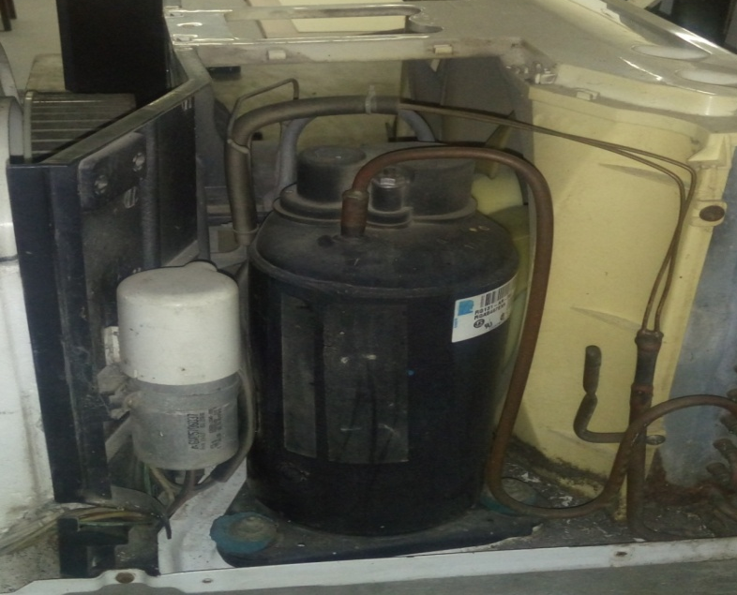
Fonte: Autor (2018).
Condensador - O condensador tem a função de receber o fluido refrigerante a uma alta temperatura e pressão e efetua a troca térmica com o ambiente externo, liberando o calor absorvido no evaporador e pela compressão, transformando-o de vapor superaquecido para líquido sub-resfriado a uma alta pressão, podemos observá-lo na figura 2.

Figura 2 – Condensador.
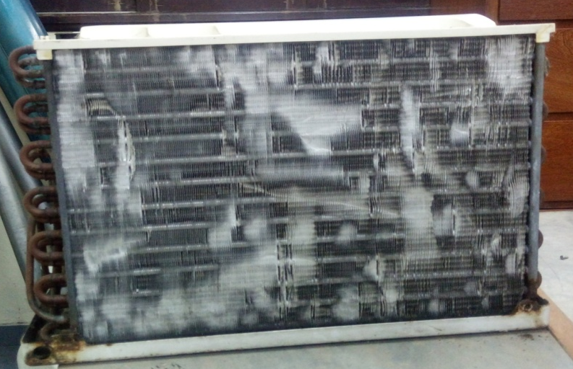
Fonte: Autor (2018).
Filtro secador - O filtro secador tem duas funções importantes, sendo elas reter partículas solidas dentro do circuito e absorver totalmente a umidade no circuito, evitando assim formação de ácidos, aumento de pressão, corrosão, entre outros.
Tubos capilares - Os tubos capilares são tubos de cobre, tem como função receber o fluido refrigerante do condensador, e promover a perda de carga, ele é responsável por separar os lados de alta e baixa pressão.
Evaporador – Na figura 3 podemos observar o evaporador, que recebe o fluido refrigerante vindo do tubo capilar, sua função é a evaporação do fluido refrigerante e retirar o calor do ambiente, o evaporador é basicamente uma serpentina, geralmente de cobre.

Figura 3 – Evaporador.
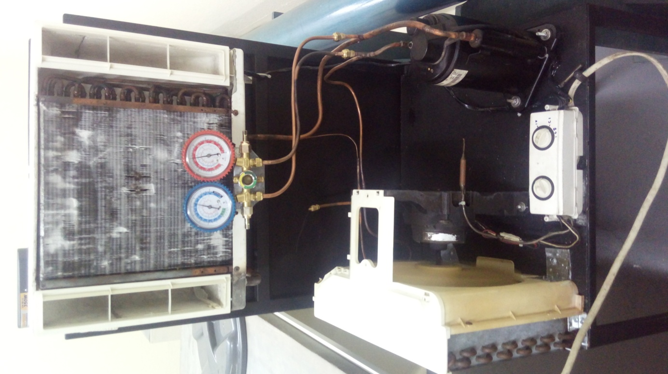
Fonte: Autor (2018).

METODOLOGIA
O estudo realizado será voltado ao desenvolvimento de uma bancada didática de um ciclo de refrigeração e aplicarmos testes de medições para obtermos dados de entrada e dados da média em que o sistema opera, então será possível calcularmos entalpias, potência, eficiência do sistema entre outros dados de importantes valores, o desenvolvido da bancada e dos testes se dará nos laboratórios de mecânica do centro universitário.
O objetivo inicial era montar uma bancada didática funcional de forma a facilitar a visualização dos componentes e possibilitar testes, para que com os testes fosse possível facilitar a compreensão do aluno com as matérias de refrigeração.
Portanto o primeiro passo para a montagem da bancada foram adquiridos os materiais que vieram a serem utilizados. Foi adquirido o a ACJ (ar condicionado de janela) que seria o item principal para se dar inicio a montagem da bancada, ao adquiri-lo, foi observado que seria necessário auxilio de profissional especializado na área. Logo após foi necessário adquirir a mesa metálica para o fim de servir como suporte do ciclo, então foi encomendado sob medida para atender exatamente ao tamanho do condensador e evaporador. E por fim, surgiu a necessidade de adquirir alguns materiais para poder concluir a tarefa de construir a bancada com êxito, podendo ser observados abaixo, na tabela 1 que descrimina os materiais adquiridos e seus devidos custos.

Tabela 1 – tabela de orçamento.
Material | Quantidade | Preço unitário | Preço
Condicionador de ar | 1 | 300 R$ | 300 R$
Mesa metálica para suporte da estrutura | 1 | 300 R$ | 300 R$
Porca | 4 | 2,00 R$ | 8,00 R$
Tubo de cobre flex | 0,192 Kg | 63,00 R$/Kg | 12,10 R$
Tubo de cobre flex | 0,30 Kg | 63,00 R$/Kg | 19,15 R$
Solda Foscoper | 0,08 Kg | 100 R$/Kg | 8,00 R$
Conjunto manifold R22 | 1 | 118 R$ | 118 R$
Tubo capilar | 1 | 12,56 R$ | 12,56 R$
TE cobre solda eos | 2 | 12,40 R$ | 24,80 R$
Motor ventilador | 1 | 30 R$ | 30 R$
GAS MAP oz | 1 | 42,90 R$ | 42,90R$
Custos com mão de obra especializada | -- | 350 R$ | 300 R$
Custos de transporte | -- | 100 R$ | 100 R$
TOTAL |  |  | 1.322,51 R$

Fonte: Autor (2018).

Durante o processo de montagem, fora aberto condicionador de ar para limpeza e avaliação do estado, por seu estado estar dentro do imaginado para a bancada, deu-se prosseguimento à montagem. Então, o ciclo foi aberto e montado sobre a mesa metálica, possibilitando uma facilidade para visualização do utente, o ciclo foi montado junto a um medidor de pressões e temperaturas, possibilitando assim, fazer as medições dos dados produzidos pela bancada.
Uma vez montado, quando o sistema entrar em regime permanente os ciclos serão comparados, será desenvolvida a modelagem matemática para descrever o ciclo termodinâmico. Para encontrarmos as grandezas no ciclo, utilizamos algumas ferramentas descritas abaixo.
Anemômetro Digital: é um dispositivo usado para medir a velocidade e intensidade dos ventos, ou de fluidos em movimento.<blog.instrusul.com.br>
Termômetro por infravermelho: é basicamente um termômetro comum, porém o que o diferencia é que mede a temperatura sem necessitar de um contato mecânico com o alvo, o que o torna extremamente prático.

RESULTADOS E DISCUSSÕES
No decorrer do desenvolvimento desta bancada didática, pode-se aprofundar meus conhecimentos na área de refrigeração, o que possibilitou expandir os conhecimentos, aprendi novos métodos para a resolução de problemas, e pude realmente contemplar meu crescimento pessoal diante a este desafio.

CONSIDERAÇÕES FINAIS
O objetivo principal que é a bancada didática, já está em funcionamento, porém ainda se espera obter os dados de entrada que serão fornecidos pela bancada e fazer a modelagem matemática e as comparações do ciclo de refrigeração real e ideal. Então se pode esperar que a bancada venha a agregar as ferramentas de estudos através de práticas laboratoriais, facilitando a aprendizagem dos futuros alunos de engenharia.

REFERÊNCIAS

LIU, H, KAKAÇ, S. - Heat exchangers selection, rating and thermal design, CRC Press, 1998.
INCROPERA, F.P.; DEWITT, D.P. - Fundamentos de Transferência de Calor e de Massa, 3a edição, LTC - Livros Técnicos e Científicos. Editora S. A., R. J. 1990;
ÇENGEL, Yunus A.- Transferência de calor e massa. Uma abordagem prática.3. ed. São Paulo :McGraw-Hill, 2009.
FRANÇA, Fernando. Controle Térmico de Ambientes. DE – FEM Unicamp, 2009.
FERRAZ, F. Apostila de refrigeração. Centro federal de educação tecnológica da Bahia. Santo Amaro, 2008.
ÇENGEL, Yunus A.- Transferência de calor e massa. Uma abordagem prática.3. ed. São Paulo :McGraw-Hill, 2009.

